Lab 1 – Phân tích yêu cầu & Use Case Diagram

1. Mô tả bài toán
ShopSphere là hệ thống bán hàng trực tuyến cho phép người dùng xem sản phẩm, quản lý giỏ hàng, đặt hàng và theo dõi đơn hàng. Hệ thống bao gồm hai nhóm actor: Khách hàng và Quản trị viên.

2. Actor
- Khách hàng – người mua hàng, xem sản phẩm, đặt đơn.
- Quản trị viên – quản lý sản phẩm, đơn hàng, tài khoản người dùng.

3. Danh sách Use Case
- UC1 – Đăng nhập
- UC2 – Xem danh sách sản phẩm
- UC3 – Xem chi tiết sản phẩm
- UC4 – Thêm vào giỏ hàng
- UC5 – Đặt hàng
- UC6 – Quản lý sản phẩm (Admin)
- UC7 – Quản lý đơn hàng (Admin)

4. Use Case Diagram
Hình dưới đây mô tả sơ đồ Use Case cho hệ thống ShopSphere.
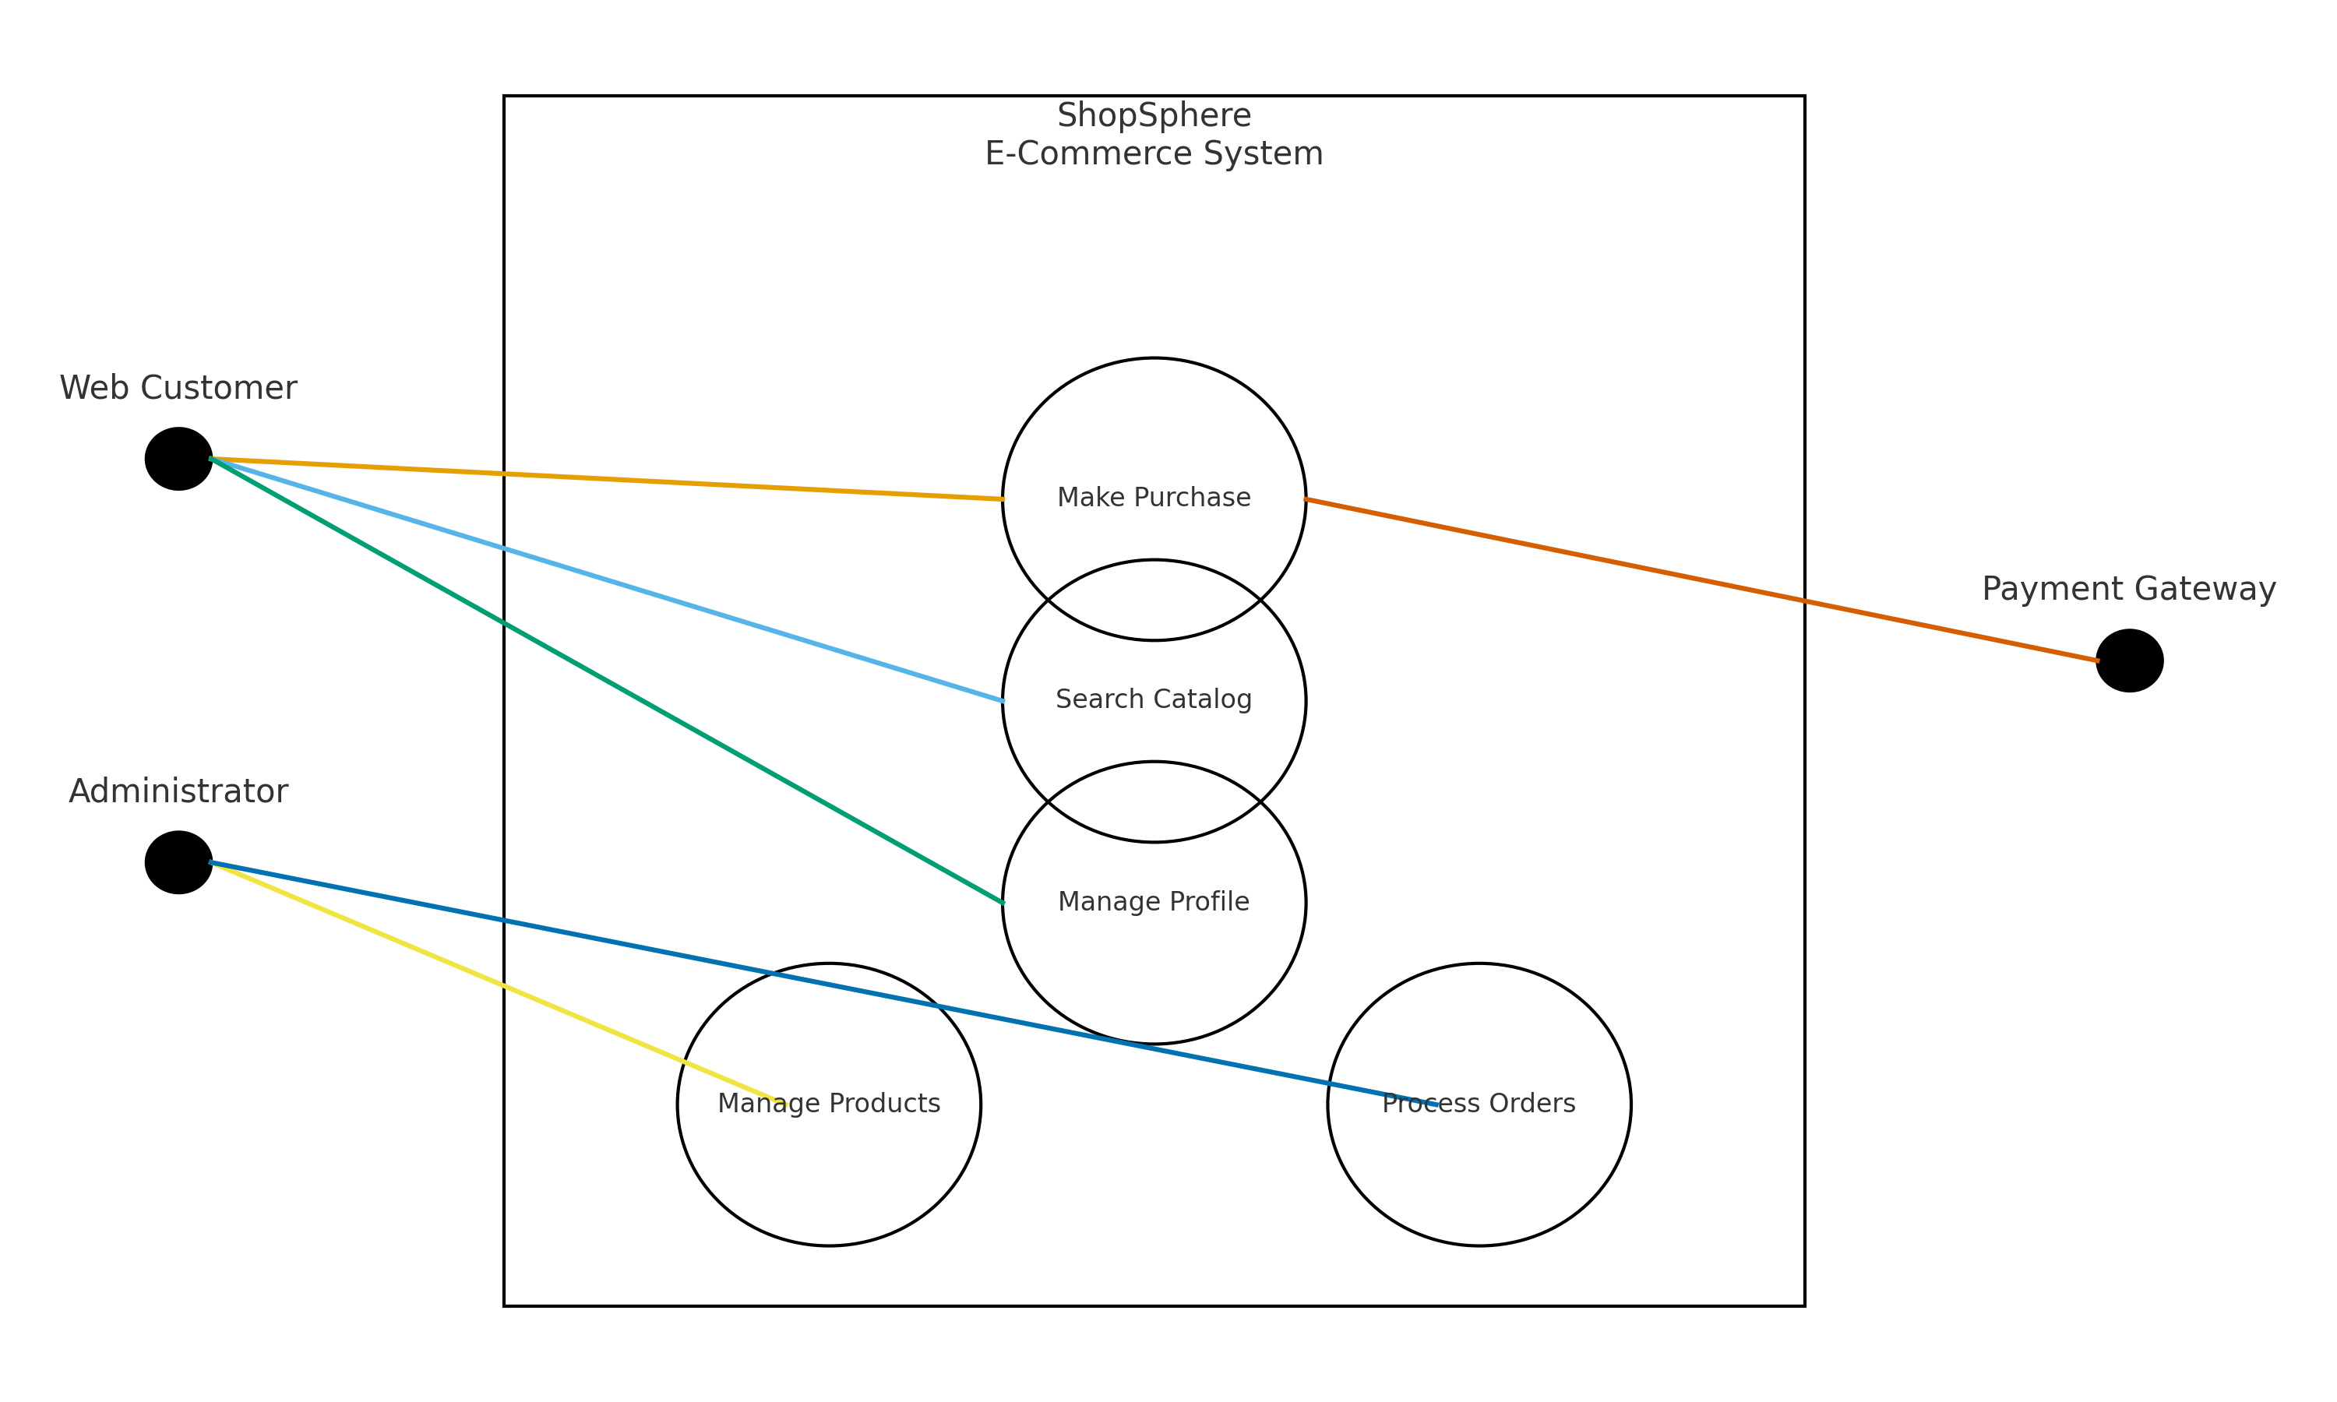

5. Đặc tả Use Case

UC1 – Đăng nhập hệ thống
Tác nhân: Người dùng (Admin, Giảng viên, Sinh viên)
Mục tiêu: Truy cập vào hệ thống bằng tài khoản hợp lệ.
Mô tả: Người dùng nhập tên đăng nhập và mật khẩu, hệ thống kiểm tra thông tin và cho phép truy cập nếu hợp lệ.
Tiền điều kiện: Người dùng đã có tài khoản.
Hậu điều kiện: Người dùng đăng nhập thành công hoặc biết lý do đăng nhập thất bại.
Luồng sự kiện chính:
- Người dùng truy cập trang đăng nhập.
- Người dùng nhập tên đăng nhập và mật khẩu.
- Người dùng nhấn nút "Đăng nhập".
- Hệ thống kiểm tra thông tin.
- Nếu hợp lệ, hệ thống mở giao diện chính.
Luồng thay thế:
- Thông tin đăng nhập sai → hệ thống thông báo lỗi.

UC2 – Quản lý người dùng
Tác nhân: Admin
Mục tiêu: Quản lý toàn bộ tài khoản trong hệ thống.
Mô tả: Admin xem danh sách người dùng và thực hiện thêm mới, chỉnh sửa hoặc xóa tài khoản.
Tiền điều kiện: Admin đã đăng nhập.
Hậu điều kiện: Dữ liệu người dùng được cập nhật.
Luồng sự kiện chính:
- Admin truy cập chức năng “Quản lý người dùng”.
- Hệ thống hiển thị danh sách tài khoản.
- Admin chọn thao tác thêm, sửa hoặc xóa.
- Hệ thống xử lý yêu cầu.
- Hệ thống thông báo kết quả.

UC3 – Quản lý giảng viên
Tác nhân: Admin
Mục tiêu: Quản trị thông tin giảng viên.
Mô tả: Admin thêm mới, chỉnh sửa, xóa hoặc tìm kiếm thông tin giảng viên.
Tiền điều kiện: Admin đăng nhập hệ thống.
Hậu điều kiện: Danh sách giảng viên được cập nhật.
Luồng sự kiện chính:
- Admin mở chức năng “Quản lý giảng viên”.
- Hệ thống hiển thị danh sách giảng viên.
- Admin thực hiện thao tác thêm, sửa, xóa hoặc tìm kiếm.
- Hệ thống xử lý và lưu dữ liệu.

UC4 – Quản lý sinh viên
Tác nhân: Admin
Mục tiêu: Quản lý thông tin sinh viên.
Mô tả: Admin thêm mới, chỉnh sửa, xóa hoặc tìm kiếm sinh viên.
Tiền điều kiện: Admin đăng nhập hệ thống.
Hậu điều kiện: Danh sách sinh viên được cập nhật.
Luồng sự kiện chính:
- Admin chọn mục “Quản lý sinh viên”.
- Danh sách sinh viên được hiển thị.
- Admin thực hiện thêm, chỉnh sửa, xóa hoặc tìm kiếm.
- Hệ thống ghi nhận thay đổi.

UC5 – Phân quyền người dùng
Tác nhân: Admin
Mục tiêu: Gán quyền cho tài khoản người dùng.
Mô tả: Admin lựa chọn tài khoản và gán quyền Admin, Giảng viên hoặc Sinh viên.
Tiền điều kiện: Admin đã đăng nhập.
Hậu điều kiện: Quyền của tài khoản được cập nhật.
Luồng sự kiện chính:
- Admin mở chức năng phân quyền.
- Admin chọn tài khoản cần phân quyền.
- Admin chọn loại quyền.
- Hệ thống cập nhật quyền.

UC6 – Quản lý hồ sơ cá nhân
Tác nhân: Tất cả người dùng
Mục tiêu: Xem và chỉnh sửa thông tin cá nhân.
Mô tả: Người dùng xem hồ sơ và cập nhật thông tin như họ tên, email, số điện thoại,…
Tiền điều kiện: Người dùng đã đăng nhập.
Hậu điều kiện: Hồ sơ được cập nhật.
Luồng sự kiện chính:
- Người dùng mở trang hồ sơ cá nhân.
- Hệ thống hiển thị thông tin hiện tại.
- Người dùng chỉnh sửa thông tin.
- Hệ thống lưu thay đổi.

UC7 – Đổi mật khẩu
Tác nhân: Tất cả người dùng
Mục tiêu: Thay đổi mật khẩu để tăng bảo mật.
Mô tả: Người dùng nhập mật khẩu cũ và đặt mật khẩu mới.
Tiền điều kiện: Người dùng đăng nhập.
Hậu điều kiện: Mật khẩu được cập nhật.
Luồng sự kiện chính:
- Người dùng chọn chức năng “Đổi mật khẩu”.
- Người dùng nhập mật khẩu cũ.
- Người dùng nhập mật khẩu mới.
- Người dùng xác nhận mật khẩu mới.
- Hệ thống kiểm tra và lưu mật khẩu.

